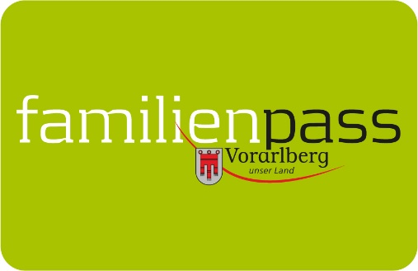

Gemeindeblätter November 2020

Vergünstigte Öffi-Tarifaktion für Großeltern wird verlängert

Um Vorarlbergs Familien in der herausfordernden Coronakrise zu unterstützen, hat die Landesregierung für den Sommer ein rund sechs Millionen Euro schweres Paket mit zahlreichen Vergünstigungen für Familien aufgelegt. Darin enthalten war erstmalig ein ermäßigter VVV-Tarif für Großeltern, wenn sie mit ihren Enkeln und dem Vorarlberger Familienpass unterwegs sind. Die Vorgehensweise ist einfach: Oma bzw. Opa nehmen den Familienpass der Eltern oder anderer im Familienpass eingetragener Personen mit und zahlen einen ermäßigten Preis bei allen Fahrten mit ihren Enkelkindern (die auf dem Familienpass eingetragen sind).

Erfolgsaktion wird verlängert
Die besondere Unterstützungsleistung sei in den Sommermonaten auf großen Anklang gestoßen, berichtet der Landeshauptmann: „Offensichtlich haben viele Großeltern die Zeit der Schulferien für gemeinsame unvergessliche Erlebnisse mit ihren Enkeln genutzt“. Das Angebot wurde jetzt bis Jahresende verlängert, „damit die Großeltern, wenn sie sich in die Kinderbetreuung einbringen, auch während der Schulzeit profitieren“, so Wallner.

Preisgünstig mit Bus und Bahn unterwegs
Wenn Eltern oder Großeltern mit mindestens einem Kind reisen, fahren die auf dem Familienpass eingetragenen Kinder und ein zweiter Eltern- bzw. Großelternteil gratis. Voraussetzung ist, dass ein Eltern- bzw. Großelternteil über einen gültigen Fahrschein („Einzelfahrt Familie“, „Einzelfahrt Vollpreis“ oder „Tageskarte Familie“, „Tageskarte Vollpreis“ oder eine „nicht übertragbare Jahreskarte“) verfügt und als Nachweis den Vorarlberger Familienpass, einen Familienpass eines anderen Bundeslandes (Familienpass Tirol, Familienpass Salzburg, Familienpass Burgenland, Familienpass Steiermark, Familienkarte Oberösterreich, Familienpass Niederösterreich, Family Extra Card Wien), eine gültige „ÖSTERREICHcard Familie“ der ÖBB PV AG oder das Familienabo der LIEmobil vorweisen kann. Der Familienpass kann auch auf das Smartphone der Großeltern geladen werden und ist somit automatisch bei jedem Ausflug dabei.

Der Vorarlberger Familienpass lässt sich kostenlos auf dem Wohnsitzgemeindeamt beantragen. In der App werden Familien auch über aktuelle Angebote und Partnerbetriebe informiert. Weitere Informationen unter www.vorarlberg.at/familienpass.

Vorarlberger Familienpass
Tel 05574-511-24159
info@familienpass-vorarlberg.at
www.vorarlberg.at/familienpass

